武汉大学2017—2018 学年度第 一 学期
《数学物理方法》试卷（A）
考试类型 闭卷考试 命题 课程组 审核 签发
电子信息 学院 专业 学号 姓名 分数
一、（本题10分）写出下列物理问题的定解问题
1、(6分）一长度为的细杆，杆的侧面和两端保持绝热，初始杆上温度分布为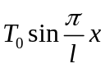。试：1）写出此物理问题的定解问题；2）本征值和本征函数。
2、(4分) 一圆形导电薄板，半径为，若它的边缘被充电到电势为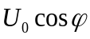，写出该导电薄板上的电势分布满足的定解问题。
二、（本题10分）定解问题 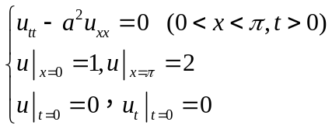，若经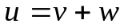变换后所得的边界条件是齐次的，求辅助函数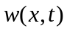，并写出边界条件齐次化后相应的定解问题。
三、（本题10分）调和函数与Laplace方程的求解。
1、（本题5分）若解析函数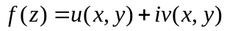的虚部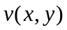满足条件：
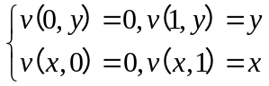
试给出满足的定解问题；并验证：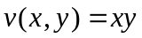。
2、（本题5分）当满足什么条件时，二维Laplace方程 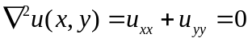
有指数解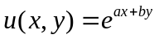？并求出相应的解。
四、（本题10分）计算下列积分：
1、 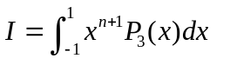 2、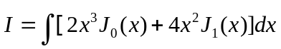
五、（本题15分）一维无界波动问题
1、（10分）利用达朗贝尔公式求解一维无界波动问题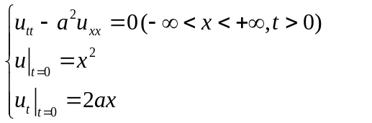
2、（5分）一维无界有阻尼波动问题 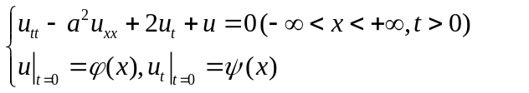。由于泛定方程与自由弦振动相比较，多了阻尼项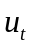和，因此，不能直接使用达朗贝尔公式求解，对于阻尼振动，常常可以表示为其解中带一个随时间成指数衰减的因子，因此可令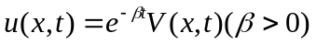，选择适当的，可以得到关于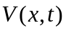满足自由弦振动问题，试求出。
六、（本题15分）定解问题： 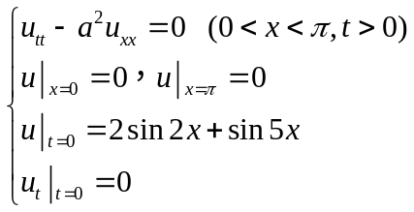
1）利用分离变量法求解此定解问题；
2）写出此定解问题可能描述的物理问题。
七、（本题15分）有一半径为1的均匀球，其表面的电势分布为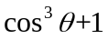，若球内、外无电荷，求：1）写出此物理问题的定解问题，并求球内、外的电势分布；2)空间电势的最大值；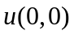和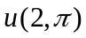两点之间的电势差。
八、（本题15分）有一无穷长的圆柱体，半径为1，若柱表面的温度为0，初始温度分布为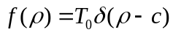其，中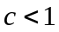，试：1）写出此物理问题的定解问题；2）定解问题的本征值和本征值函数；3）分离变量后，关于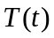满足的方程和解；4）写出定解问题的通解；5）求柱内的温度分布变化。
参考公式
(1)Legendre多项式 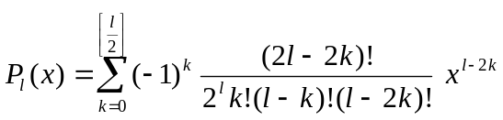
(2) Legendre多项式的递推公式 ，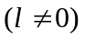
(3) Legendre多项式的正交关系 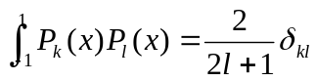
(4) Bessel函数的递推关系 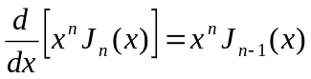 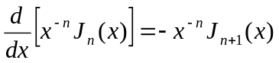
(5) 广义 Fourier展开 